

测量管理体系
（GB/T19022-2003/ISO10012:2003）
认 证 报 告

认证企业： 常州乔尔塑料有限公司

编 号： 0551-2022

认证报告内容

1. 企业名称： 常州乔尔塑料有限公司
2. 认证审核的类型：（□初次认证审核 ■再认证审核）
3. 注册地址： 溧阳市南渡镇工业集中区6号
企业活动范围和场所： 溧阳市南渡镇工业集中区6号
溧阳市南渡镇创新路8号1-4幢
4. 认证审核委托方：北京国标联合认证有限公司
5. 认证审核时间：计划总人日 6 (人.日)，现场人日 6 (人·日)
6. 认证审核活动（文件审核、现场审核）实施日期和地点：
现场审核： 2022年07月30日 上午至2022年07月31日 下午，
7. 审核组的组成人员姓名及个人注册(确认)信息 ：
姓 名 | 性别 | 组内职务 | 联系电话 | 注册级别 | 注册证书编号
韩沁 | 男 | 组长 | 13770537363 | 审核员 | 2019-M1MMS-1274271
尹彩侠 | 女 | 组员 | 13218808866 | 审核员 | 2022-M1MMS-2274272
韩友道 | 男 | 组员 | 13505143443 | 专家 | ISC-JSZJ-001
8. 企业管理者代表及参与认证审核的中高层管理人员姓名和职务：
姓 名 | 曾红梅 | 刘宗权 | 张锁保 | 龚忠顺 | 周平
职 务 | 管理者代表 | 装备部 | 生产部 | 研发中心 | 电仪部
9. 认证审核准则：
9.1、GB/T19022-2003《测量管理体系 测量过程和测量设备的要求》
9.2、GB17167-2006能源计量器具配备和管理通则
10. 认证审核目的：评价企业测量管理体系的实施情况及其有效性，以确定是否推荐认证注册。
11. 审核范围及涉及的区域或部门：氨基模塑颗粒、脲醛模颗粒塑料、甲醛（限常州乔尔塑料有限公司第一分公司）生产和销售。
涉及到公司生产工艺、贸易结算、安全防护、环境监测、能源管理、产品质量检验等方面的测量设备及测量过程。 审核部门有：管理者代表、装备部、品管部、生产部、研发中心、营销部、采购综合部、安全环保部、机修部、电仪部、甲醛分厂。
12. 文件审核情况说明：
12.1收集关于客户的管理体系范围的必要信息、企业资质和法律法规的符合性的说明：
企业申请认证的范围没有变化：涉及到企业氨基模塑颗粒、脲醛模颗粒塑料、甲醛等产品工艺、经营、贸易结算、安全防护、环境监测、能源管理等方面的测量设备及测量过程等有关的所有活动的测量过程、部门、场所，实际位置。
12.2企业资质有变化：企业注册资本为3080万元，2022年06月18日取得三证合一营业执照。法人资格满足要求。企业取得安全生产许可证，编号：(苏)WH安许证字[D0D740]，有效期至2023年2月26日；取得全国工业产品生产许可证，编号：(苏)XK13-014-00132，有效期至2024年6月22日。企业能源主要消耗为电、水，2021年1-12月折合约0.5万吨标准煤,不属于重点用能单位。企业产品质量较好，在产品质量、物料交接、能源、安全、现场管理等方面没有顾客投诉。
12.3企业的体系文件有修订：企业按照GB/T 19022-2003/ISO 10012:2003标准的要求，于2021年8月修订了企业测量管理体系《管理手册》中的组织架构图。
12.4内审和管理评审情况：
12.4.1、公司于2022年5月9日组织了公司测量管理体系内审，是单独进行的审核，内审分1个组，对公司7个部门进行了全要素的审核，共开出了2不符合项，于5月10日完成整改。
12.4.2、企业于2022年5月11日开展了单体系管理评审，会议由公司管理者代表曾红梅主持，各职能部门负责人、计量员参加。由黄国俊汇报了体系运行情况，对质量目标、内审结果、预防措施实施效果、顾客投诉等方面进行了评审。会议肯定了公司测量管理体系的充分性、有效性和适宜性。形成了管理评审报告，对公司测量管理体系目前存在的预防措施和纠正措施的跟踪两个方面的问题落实了整改部门。
13. 现场现场审核情况：
审核组于07月30日到07月31日利用2天的时间根据审核计划先后抽样检查了企业11个职能管理部门和生产作业单位，覆盖了GB/T 19022-2003标准的所有要素和体系涉及的主要范围，涉及公司生产、质量、安全和环境管理等。为有效评价公司体系运行的质量，审核组重点检查了公司计量特征突出的重要环节电子天平、汽车衡、甲醛含量、7kg钛白粉称重等测量过程，掌握了企业测量管理体系的运行状况和品质。
13.1 就审核证据、审核发现和审核结论进行综述：
13.1.1总体认为公司领导层重视测量管理体系建立，装备部职能作用发挥较好，企业测量管理体系人员220人，职责明确，具备应有资质。公司根据法律法规要求和企业产品要求共识别了15个测量过程，电子天平称重、汽车衡称重、甲醛含量检测、7kg钛白粉称重等测量过程被列为关键测量过程。企业原材料进厂、工艺生产过程、检验测量过程测量设备配备齐全，生产过程采用监视与控制图控制，企业共有960台件（其中强制检定设备153台件）测量设备均纳入到测量管理体系管理范畴；测量设备经过资质认定的机构校准；实验室环境受控；测量设备标识粘贴正确；装备部负责建立测量设备合格供方名录。装备部负责对提供服务的溧阳市市场综合检验检测中心外部服务建有名录和业绩评定。企业对识别出的测量过程中的重要测量过程和关键测量过程配备的测量设备进行了验证，对关键和重要测量过程根据风险程度进行了控制和监视。
13.1.2质量目标完成情况：
企业制定了6条测量管理体系质量目标，目标覆盖了标准6.3.1、7.2、8.3.1条款内容，企业进行了测量管理体系相关的质量目标完成情况统计和考核。
13.2本次审核未出具一般不符合项，未发现严重的或系统性的不符合情况。
13.3现场重点抽查了7kg钛白粉称重测量过程测量要求识别、计量要求导出和计量验证记录满足顾客要求，详见附件《计量要求导出和计量验证记录表》。
13.4、企业未建立最高计量标准开展检定和校准，企业测量设备均送溧阳市市场综合检验检测中心进行检定校准。详见附件《测量设备溯源抽查表》
13.5测量过程控制
13.5.1查：7kg钛白粉称重测量过程。详见附件《测量过程控制检查表》
13.5.2现场重点抽查了7kg钛白粉称重测量过程不确定度评定方法正确。详见附件《测量过程不确定度评定》报告。
13.5.3现场重点抽查了7kg钛白粉称重测量过程有效性确认，测量过程监视记录和控制图绘制，基本满足标准要求。详见附件《测量过程监视记录及控制图》。
13.6销售范围的审核
现场抽查UF氨基模塑颗粒料产品的销售合同，合同编号22070803，签订时间2022年07月08日。确认企业对应的产品生产过程涉及有对应的测量过程和测量设备，测量设备的配备可满足该合同产品的生产和检验要求。
14.审核组对是否通过再认证的意见 ：
根据2022年07月30日～07月31日现场审核情况，审核组认为：常州乔尔塑料有限公司企业领导重视测量管理体系建立，装备部作为职能部门，职能作用发挥较好，顾客的测量要求都经识别，测量设备经过检定、校准和验证，关键测量过程能进行计量要求导出和计量验证，测量过程受控并能进行不确定度评定和有效性确认，监视方法正确有效，重要人员能力受控，体系文件得到有效实施，重要的测量设备、测量环境、测量记录管理规范，希望不断加强体系运行管理和全员计量意识的培训及对不合格的控制，使贵公司管理体系持续满足顾客的测量要求。综上所述，审核组认为常州乔尔塑料有限公司测量管理体系运行符合GB/T 19022-2003标准要求，对其体系运行的有效性和符合性予以肯定，建议报请批准通过审核。
15、为促进、支持企业测量管理体系持续改进提高，审核组提出以下改进建议：
15.1、加强对测量设备标识的培训，提高人员意识。
15.2、加强对测量设备计量特性的梳理。
16. 其他需要说明的事项: 无。

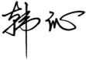
17. 审核组组长（签字）： 日期：2022.07.31

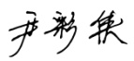
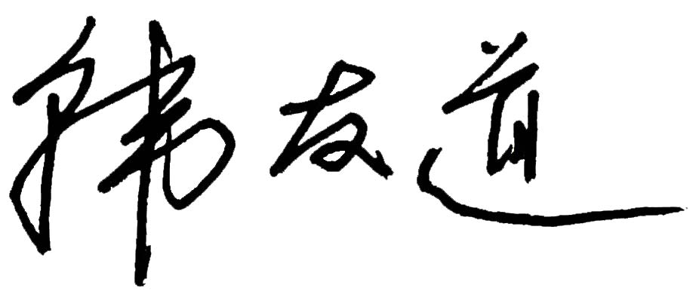
- 审核组成员(签字)： 日期：2022.07.31

19.北京国标联合认证有限公司(盖章) 日期：

